**Bài kiểm tra tư cách 01**

**Họ và Tên: Đỗ Hoàng Sang - MSV:52058**

**Lớp: TTM54-ĐH**

**Môn: Phát triển hệ điều hành mã nguồn mở N02**

**Nhóm bài tập lớn: nhóm 01**

**Đề Tài: Xây dựng Blog cá nhân trên Wordpress**

**THIẾT LẬP VÀ QUẢN LÍ BÌNH LUẬN TRONG WORDPRESS**

**NỘI DUNG CHÍNH:**

1. **KHUNG BÌNH LUẬN MẶC ĐỊNH TRONG WORDPRESS**
2. **TRẢ LỜI , PHÂN CẤP BÌNH LUẬN TRONG WORDPRESS**
3. **AVATAR CHO BÌNH LUẬN WORDPRESS**
4. **QUẨN LÍ BÌNH LUẬN WORDPRESS**

Bình luận là một tính năng cực kỳ mạnh của **Wordpress** cho phép khách truy cập có thể dễ dàng để lại ý kiến trên blog, website. Bình luận cũng là một thước đo để đánh giá một bài viết có chất lượng hay không, có nhiều người quan tâm hay không. Và cách đây khoảng hơn nửa năm Google cũng từng nói về chuyện bình luận sẽ là một phần trong khung đánh giá nội dung chất lượng trên website.

1. **KHUNG BÌNH LUẬN MẶC ĐỊNH TRONG WORDPRESS**

Mặc định khung bình luận WordPress bao gồm 4 trường trong đó có 2 trường bắt buộc phải điền là Họ tên, Email. 2 trường còn lại là Thông tin về Website và ý kiến bình luận.

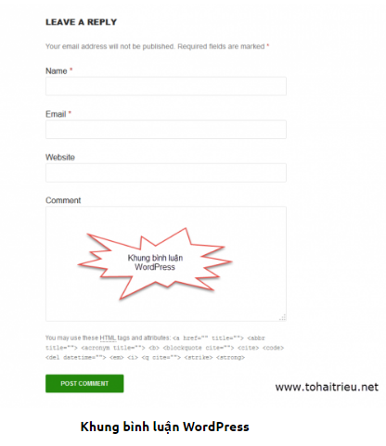

### **2. TRẢ LỜI – PHÂN CẤP BÌNH LUẬN TRONG WORDPRESS**

Đây là một tính năng nâng cao cho phép khách truy cập có thể tương tác với nhau bằng cách trả lời bình luận của người trước đó. Các bạn có thể thiết lập tối đa bao nhiêu cấp được trả lời. Mặc định là 5.

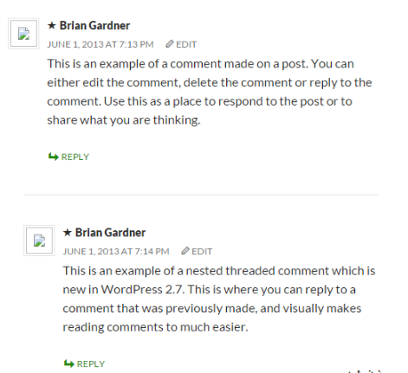

**BÌNH LUẬN WORDPRESS PHÂN CẤP**

Với mỗi cấp bình luận, bình luận của người trả lời sẽ thụt vào 1 cấp. Và sắp xếp theo thứ tự từ trên xuống dưới theo thời gian từ cũ đến mới.  
nên để phân cấp bình luận là 2-3 vì với 5 cấp khi bị thụt vào xem trên các trình duyệt mobile sẽ bị bóp lại nhỏ rất khó xem.  
Thiết lập phân cấp bình luận WordPress bạn đăng nhập vào bảng quản trị, chọn Settings –> Discussion. Tại mục Enable Threaded (nested) comments chọn là 2.

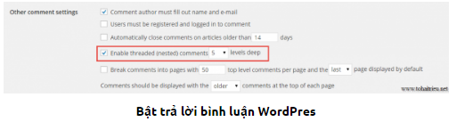

## 3. AVARTA CHO BÌNH LUẬN WORDPRESS

Mặc định nếu bạn không sử dụng Gravatar thì WordPress cho phép bạn chọn hình mặc định đối với khách truy cập ngay tại Settings –> Discussion ở mục Avarta.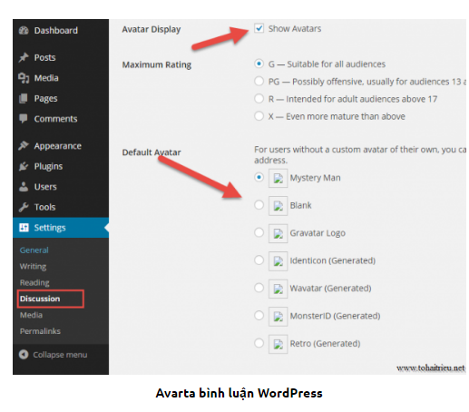

### **4. QUẢN LÝ BÌNH LUẬN WORDPRESS**

Toàn bộ bình luận của WordPress sẽ được quản lý tại phần Comments trong bảng quản trị với các thao tác như sửa, xóa, duyệt bình luận, trả lời nhanh…

**[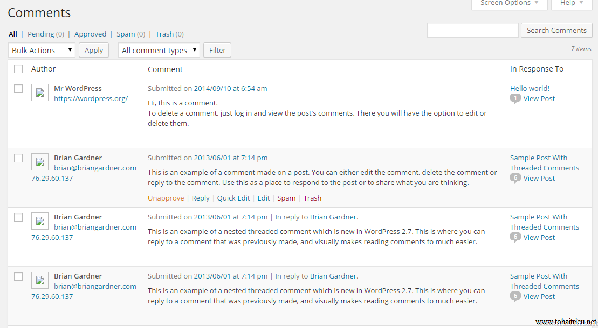](http://www.tohaitrieu.net/wp-content/uploads/2014/09/quan-ly-binh-luan-wordpress.png)**